Тема: "Перелетные птицы"
1. Наклей или нарисуй картинки по теме.

2. Работа над дыханием.
Подними руки, словно крылья, сделай глубокий вдох. Затем, легко выдыхая, опусти руки и скажи "Кря!", словно утка машет крыльями и поет свою песенку.
Повтори упражнение 5-7 раз.
3. Развитие мимических мышц.
Игра "Маски" - покажи "Я веселый", "Я грустный", "Я испугался", "Я удивился", "Я злой".

___.____.______г. - ___.____.______г.
4. Развитие артикуляционной моторики.
- "Улыбочка" - улыбнуться, зыбки не видны.
- "Трубочка" - вытянуть губки вперед, трубочкой.
- "Заборчик" - улыбнуться, зубки видны.
- "Лопаточка" - положить язычок на нижнюю губу, язык расплющен, расслаблен.
- "Почистим зубки" - улыбнуться, приоткрыть рот, язычком почистить зубки нижние и верхние внутри и снаружи.
Упражнения повторять 5-7 раз перед зеркалом.
5. Пальчиковая гимнастика.
Птичка, птичка-невеличка,
(соединить большие пальцы обеих рук и помахать кистями)
Вот пшено, (пальцы сложить щепоткой, посыпать)
А вот водичка. (ладони левой руки придать форму пригоршни)
Пей (локоть правой руки на столе, пальцы сложить в виде щепотки - голова птицы, опуская и поднимая "голову", показать как птичка пьет)
И кушай поскорей (пальцы в виде щепотки, постучать по столу)
И лети к семье своей. (соединить большие пальцы обеих рук и помахать кистями).

6. Игра «Скажи наоборот»: закончи предложения.
Аист большой, а соловей ..........................................................
У аиста длинная шея, а у кукушки ..........................................
У соловья серая грудка, а у ласточки .......................................
Аист белый, а грач .....................................................................
7. Игра «Скажи одним словом»: закончи предложения по образцу.
У аиста ноги длинные, поэтому его называют длинноногим.
У соловья звонкий голос, поэтому его называют ......................................................(звонкоголосым).
У ласточки хвост длинный, поэтому ее называют .......................................................(длиннохвостой).

8. Игра «Нелепицы».
Послушай предложения. Расскажи, чего не бывает. А как
должно быть на самом деле?
Птенцы высиживают яйца. ______________________________
Тело птицы покрыто шерстью.___________________________
Из яиц птиц вылупились крокодильчики.__________________
Птенцы строят гнезда.__________________________________
Дети сделали для аистов скворечники. ____________________
Скворец живет в будке.__________________________________

9. Отгадай загадки, раскрась отгадки.
В лесу на ветке она сидит,
Одно "ку-ку" она твердит,
Года она нам всем считает,
Птенцов своих она теряет.
"Ку-ку" то там то тут,
Как птицу эту зовут?

Серая птаха в лесу живет,
Повсюду чудесным певцом слывет.

Так важно она по болоту шагает!
И живность болотная прочь убегает.
Ведь если лягушка укрыться не сможет,
То этой лягушке никто не поможет.
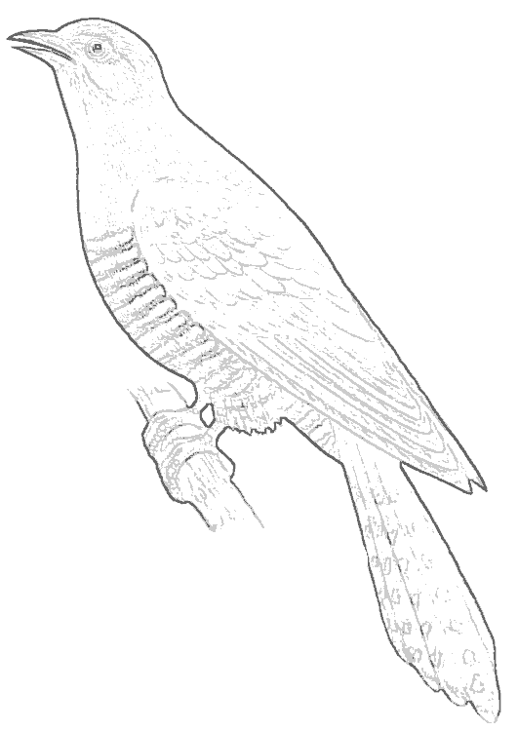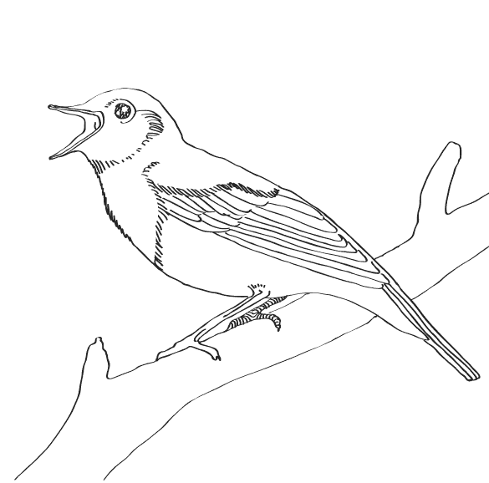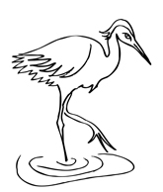
10. Игра "Один - много". (цапля - цапли)
Лебедь - _______________________
Ласточка - _____________________
Скворец - ______________________
Соловей - ______________________

